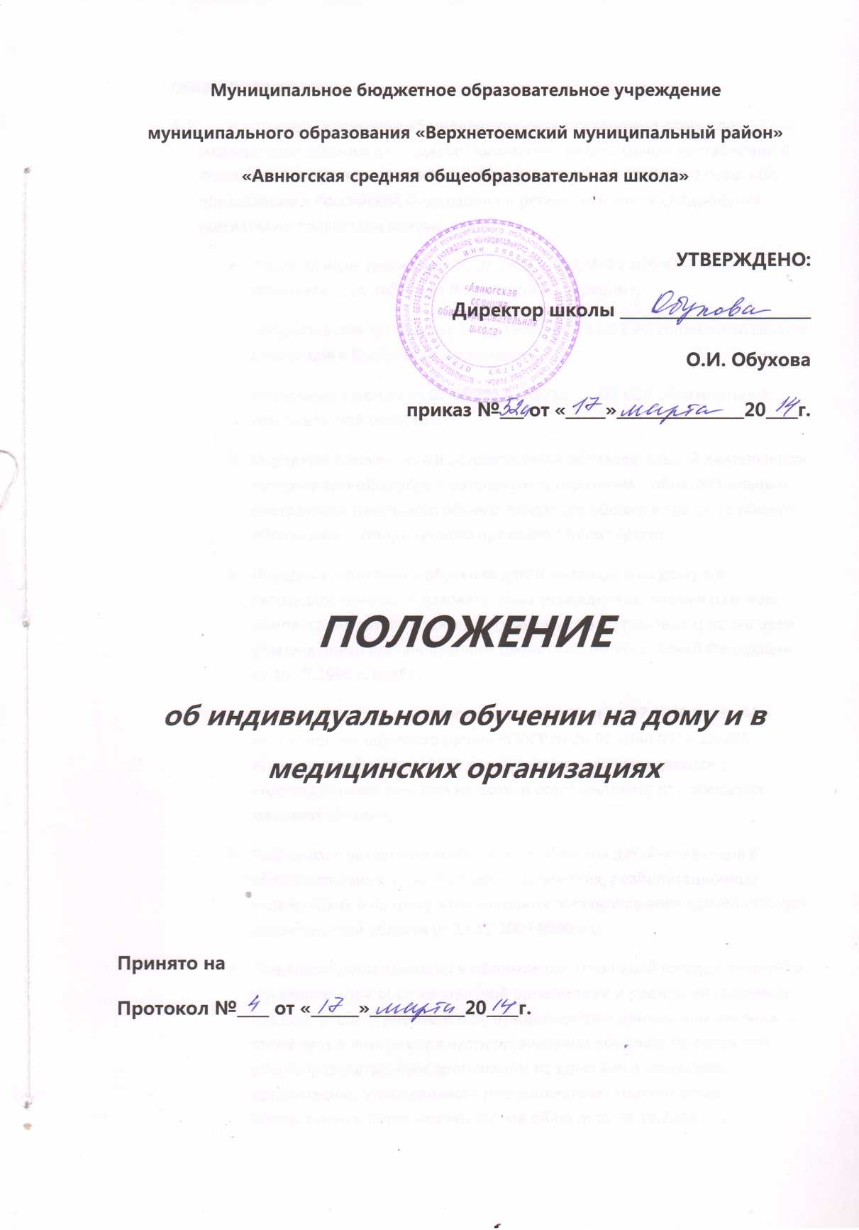

- ОБЩИЕ ПОЛОЖЕНИЯ
  - Настоящее Положение об индивидуальном обучении на дому или в медицинских организациях (далее Положение) разработано в соответствии с Федеральным законом Российской Федерации от 29.12.2012г. № 273-ФЗ «Об образовании в Российской Федерации» и регламентируется следующими нормативно-правовыми документами:
- Федеральным законом от 24.07.2998 г. №124-ФЗ «Об основных гарантиях прав ребенка в Российской Федерации»,
- Федеральным законом от 24.11.1995г. № 181-ФЗ «О социальной защите инвалидов в Российской Федерации», »,
- областным законом от 02.07.2013г. №712-41-ОЗ «Об образовании в Архангельской области»,
- Порядком организации и осуществления образовательной деятельности по основным общеобразовательным программам – образовательным программам начального общего, основного общего и среднего общего образования, утвержденного приказом Министерства
- Порядка воспитания и обучения детей-инвалидов на дому и в негосударственных образовательных учреждениях, а также размеры компенсации затрат родителей (законных представителей) на эти цели, утвержденный постановлением Правительства Российской Федерации от 18.07.1996 г. №861,
- письма Министерства просвещения РСФСР от 08.07.1980 №281-М и министерства здравоохранения РСФСР от 28.07.1980 №17-13-186 «Перечень заболеваний, по поводу которых дети нуждаются в индивидуальных занятиях на дому и освобождаются от посещения массовой школы»,
- Порядком и условиями воспитания и обучения детей-инвалидов в образовательных, лечебно-профилактических, реабилитационных учреждениях и на дому, утвержденных постановлением администрации Архангельской области от 29.12.2006 №60-па,
- Порядком регламентации и оформления отношений государственной и муниципальной образовательной организации и родителей (законных представителей) обучающихся, нуждающихся в длительном лечении, а также детей-инвалидов в части организации обучения по основным общеобразовательным программам на дому или в медицинских организациях, утвержденного постановлением министерства образования и науки Архангельской области от 23.12.2013 №20,
- Устава школы
  - Положение регламентирует организацию индивидуального обучения на дому или в медицинских организациях по основным общеобразовательным программам с обучающимися МБОУ «Авнюгская СОШ», нуждающимися в длительном лечении, а также детей-инвалидов, которые по состоянию здоровья не могут посещать МБОУ «Авнюгская СОШ».
  - К категории обучающихся, в зависимости от уровня осваиваемой образовательной программы, формы обучения, относятся воспитанники (лица, осваивающие образовательную программу дошкольного образования), учащиеся (лица, осваивающие образовательные программы начального общего, основного общего, среднего общего образования).
  - Индивидуальное обучения на дому или в медицинских организациях создается в целях создания вариативной образовательной среды, обеспечивающей благоприятные условия для обучения и развития обучающихся в соответствии с их интересами, способностями и состоянием здоровья по согласованию с родителями (законными представителями) несовершеннолетних обучающихся. Допускается сочетание получения образования в форме индивидуального обучения на дому или медицинских организациях с другими формами обучения.
  - Для индивидуального обучения в пределах конкретной основной общеобразовательной программы действует федеральный государственный образовательный стандарт.
  - По желанию совершеннолетнего обучающегося или родителей (законных представителей) несовершеннолетнего обучающегося занятия могут проводиться на дому, в образовательном организации и комбинированно: часть занятий проводится в организации , часть на дому. Выбор вариантов проведения занятий зависит от психофизического развития и возможностей обучающегося, сложности структуры дефекта, особенностей эмоционально-волевой сферы, характера течения заболевания, рекомендаций лечебно-профилактического организации, психолого-медико-педагогической комиссии, возможностей доставки обучающегося в МБОУ «Авнюгская СОШ». При условии проведения занятий на дому, родители (законные представители) создают надлежащие условия для их проведения.
  - Основанием для организации индивидуального обучения на дому или в медицинских организациях в МБОУ «Авнюгская СОШ» является:
- заключение медицинской организации;
- письменное заявление родителей (законных представителей) обучающихся по форме Приложение 1.

  - Отношения образовательной организации и родителей (законных представителей) обучающихся регламентируются договором на организацию индивидуального обучения на дому или в медицинских организациях. Форма договора Приложение 2.
  - Для организации обучения по основным общеобразовательным программам в условиях медицинской организации Управление образования администрации муниципального образования «Верхнетоемский муниципальный район» определяет своим правовым актом муниципальную образовательную организацию Верхнетоемского района.
  - Финансирование деятельности по организации индивидуального обучения на дому или в медицинских организациях осуществляется за счет средств областного бюджета в рамках субсидий на выполнение муниципального задания на оказание муниципальных услуг.
  - Получение общего образования в форме индивидуального обучения на дому или в медицинских организациях бесплатно для обучающегося, если он получает это образование впервые. Недопустимо одновременное обучение и получение документа государственного образца в двух различных образовательных учреждениях, дающих образование одинакового уровня

- ОРАНИЗАЦИЯ ИНДИВИДУАЛЬНОГО ОБУЧЕНИЯ НА ДОМУ ИЛИ В МЕДИЦИНСКИХ ОРГАНИЗАЦИЯХ
  - МБОУ «Авнюгская СОШ» организует индивидуальное обучение на дому или в медицинских организациях в соответствии с индивидуальным учебным планом и расписанием занятий по основным общеобразовательным программам и предоставляет для ознакомления родителям (законным представителям) обучающегося:
- Индивидуальный учебный план
- Расписание занятий;
- Календарный учебный график.
  - Индивидуальный учебный план разрабатывается на основе учебного плана (программы), реализуемого МБОУ «Авнюгская СОШ», и учитывает индивидуальные особенности, психофизические возможности обучающегося.
  - При определении учебной нагрузки, предусмотренной индивидуальным учебным планом, МБОУ «Авнюгская СОШ» руководствуется федеральными государственными образовательными стандартами общего образования и другими правовыми актами Российской Федерации с учетом индивидуальных потребностей и психофизических возможностей обучающегося.
  - Распределение часов по учебным дисциплинам распределяется учреждением с учетом индивидуальных психофизических особенностей, интересов детей, медицинских рекомендаций.
  - Индивидуальным учебным планом может быть предусмотрено следующее соотношение форм организации обучения:
Не менее 20-30% учебных часов индивидуального учебного плана – очная форма обучения;
  - Не более 70-80% учебных часов индивидуального учебного плана иные формы обучения (заочная форма обучения или самообразование), т.е. не менее:
В 1-4 классах – 8 часов в неделю;
В 5-7 классах – 10 часов в неделю;
В 8-9 классах – 11 часов в неделю;
В 10-11 классах – 12 часов в неделю.

Возможно применение дистанционных образовательных технологий при реализации образовательных программ.
  - Количество часов, отведенных на освоение обучающимся индивидуального учебного плана, не должно в совокупности превышать величину недельной образовательной нагрузки.
  - На основании заявления родителей (законных представителей) обучающегося МБОУ «Авнюгская СОШ» в течение 7 рабочих дней со дня его поступления направляет в Управление образования администрации муниципального образования «Верхнетоемский муниципальный район»:
- Уведомление об организации обучения на дому или в медицинской организации по форме (приложение 3)
- Документы, предусмотренные пунктами 1,3 и 2.2 настоящего Положения.

- ПОРЯДОК ОФОРМЛЕНИЯ ОТНОШЕНИЙ МБОУ «АВНЮГСКАЯ СОШ» И РОДИТЕЛЕЙ (ЗАКОННЫХ ПРЕДСТАВИТЕЛЕЙ) ОБУЧАЮЩИХСЯ В ЧАСТИ ОРГАНИЗАЦИИ ИНДИВИДУАЛЬНОГО ОБУЧЕНИЯ НА ДОМУ ИЛИ В МЕДИЦИНСКИХ ОРГАНИЗАЦИЯХ

  - В течение 7 рабочих дней со дня поступления заявления родителей (законных представителей) обучающихся, на основании документов, указанных в пунктах 1.3. и 2.2. Положения, МБОУ «Авнюгская СОШ» в лице директора заключает договор с родителями (законными представителями) обучающегося и издает приказ об организации обучения на дому или в медицинской организации.
  - МБОУ «Авнюгская СОШ» предоставляет на время индивидуального обучения на дому или в медицинских организациях бесплатно учебники, учебную, справочную и другую литературу, имеющиеся в библиотеке.
  - МБОУ «Авнюгская СОШ» обеспечивает организацию индивидуального обучения специалистами из числа педагогических работников организации и оказание и ими методической и консультативной помощи родителям (законным представителям). При назначении учителей, которые будут заниматься с обучающимся, преимущество отдается педагогам, работающим в данном классе либо имеющим соответственную курсовую подготовку.
  - Аттестация и перевод обучающегося осуществляется в соответствии с Федеральным законом Российской Федерации от 29.12.2012г. №273-ФЗ “Об образовании в Российской Федерации”, положением о промежуточной аттестации. Государственная (итоговая) аттестация обучающегося в форме индивидуального обучения на дому или медицинских организациях проводится в полном соответствии с федеральным законодательством.
  - Обучающимся выпускных классов (9-х,11-х) выдается в установленном порядке документ государственного образца о соответствующем уровне образования. Обучающиеся, освоившие основные общеобразовательные программы начального общего, основного общего, среднего (полного) общего образования по индивидуальному учебному плану могут быть награждены похвальным листом «За отличные успехи в учении», похвальной грамотой «За особые успехи в изучении отдельных предметов», серебряными и золотыми медалями «За особые успехи в учении» в соответствии с федеральным законодательством.
  - По заявлению родителей МБОУ «Авнюгская СОШ» предоставляет родителям (законным представителям) обучающегося справку о месте и периоде обучения с приложением табеля текущей успеваемости.
  - Родители (законные представители на период организации индивидуального обучения на дому или в медицинской организации) обеспечивают посещение обучающимся занятий в соответствии с индивидуальным учебным планом и расписанием.

